Tài liệu AUTH_API

Phiên bản 1.0
Ban hành: Tháng 12/2024

MỤC LỤC

1. Giới thiệu 3
1.1. Mục đích 3
1.2. Phạm vi 3
1.3. Thuật ngữ viết tắt 3
2. Mô tả kiến trúc 3
2.1. Mục tiêu và ràng buộc kiến trúc 3
2.2.1. Các chức năng nghiệp vụ: 3
2.2.2. Khả năng tương thích: 3
2.2.3. Hiệu năng hệ thống: 3
2.2.4. Technical Platform 4
2.2.5. Security 4
3. Thiết kế View 4
3.1. Logical view 4
1.3.1. Bảng dữ liệu thông tin API 4
1.3.2. Quy trình thực hiện đăng nhập 6
1.3.3. Quy trình kiểm tra phiên đăng nhập 8
1.3.4. Quy trình gửi mã OTP 10
1.3.5. Quy trình xác thực OTP 12

Giới thiệu

Mục đích
Tài liệu này đưa ra khung kiến trúc tổng quan các thành phần chính cần thiết đối với API quản lý authen và phiên làm việc.

Phạm vi
Tài liệu đặc tả kiến trúc API này chỉ giới thiệu mô hình kiến trúc mức cao (high-level design.

Thuật ngữ viết tắt
Thuật ngữ | Mô tả
WS | Web Service
UI | User Interface
WSDL | Web Service Definition Language
JPA | Java Persistence API
J2EE | Các công nghệ hỗ trợ phát triển cho các doanh nghiệp lớn của Oracle
SSL | Secure Socket Layer
HTTPS | Hypertext Transfer Protocol Secure
SSO | Single Sign-On

Mô tả kiến trúc

Mục tiêu và ràng buộc kiến trúc
Mục tiêu của API này là triển khai một cổng các tiện ích dịch vụ authentication cho kênh Ebank.

Các chức năng nghiệp vụ:
Các chức năng chính:
- Login
- TakeSession
- SendOTP
- ConfirmOTP

Khả năng tương thích:

Hiệu năng hệ thống:
- Hệ thống phải có khả năng mở rộng mềm dẻo, tức là ứng dụng cho phép xử lý độc lập các tiến trình trên các instance khác nhau. Để quản lý hiệu năng của từng instance cần cho phép khả năng cấu hình số lượng tác vụ làm việc song song và quản lý thời gian xử lý giao dịch trên mỗi instance.

Technical Platform
- Language: Java (JDK 1.8.x, JRE 1.8.x hoặc cao hơn)
- Application Server: JBoss 7.0.0 hoặc cao hơn
- Memory Database server: Redis
- J2EE Technologies:Springboot, Web Service, JMS, EJB 3.x, SOA, JPA,…
- IDE: Eclipse
- Database: Posgrestql

Security
Sử dụng mã nhận dạng cho AUTH_API:

Mỗi API đều được đăng ký một mã nhận dạng duy nhất và mã nhận dạng này sẽ phải được gửi kèm trong mỗi thông điệp yêu cầu đối với API đó.

Thiết kế View
Mô hình các lớp ứng dụng của AUTH_API.

Logical view

Bảng dữ liệu thông tin API

Bảng Auth_login
STT | Tên cột | Kiểu dữ liệu | Bắt buộc | Độ lớn | Khóa | Mô tả
1 | Username | Nvarchar2 | Yes | 20 |  | Tên User
2 | StartTime | DateTime | Yes |  |  | Thời gian bắt đầu khóa (yyyyMMdd hhmmss)
4 | EndTime | DateTime | Yes |  |  | Thời gian kết thúc khóa (yyyyMMdd hhmmss)
6 | sesssionId | Nvarchar2 | Yes |  | PK | - Phiên làm việc
7 | channel | Nvarchar2 | No | 20 |  | Kênh giao dịch
8 | location | Nvarchar2 | No | 200
9 | phone | Nvarchar2 | No | 200
10 | email | Nvarchar2 | No | 200
11 | companyCode | Nvarchar2 | No | 200
12 | customerID | Nvarchar2 | No | 200
13 | email | Nvarchar2 | No | 200

Bảng OTP
- Truy vấn thông tin OTP với điều kiện: sessionId + channel + username order by id desc limit 1
- So sánh mã OTP truyền vào với mã OTP đã truy vấn trên (1)
- Kiểm tra endTime có expired.
STT | Tên cột | Kiểu dữ liệu | Bắt buộc | Độ lớn | Khóa | Mô tả
1 | validate_code | Nvarchar2 | Yes | 200 |  | Mã xác nhận
2 | trans_id | Nvarchar2 | Yes | 200 | PK | Mã giao dịch (mã chống trùng)
3 | username | Nvarchar2 | Yes | 50 |  | Tên User
 | channel | Nvarchar2 | Yes | 50 |  | Kênh giao dịch
4 | start_time | DateTime |  |  |  | Thời gian gửi mã xác nhận
5 | location | Nvarchar2 |  | 200
6 | end_time | DateTime |  |  |  | Thời gian kết thúc hiệu lực cho mã xác nhận này. Thời gian này được tính toán dựa trên tham số thiết lập
7 | status | Nvarchar2 |  | 20
8 | session_id | Nvarchar2 | Yes | 50
10 | confirm_time | DateTime
11 | trans_info | Text
12 | trans_time | Nvarchar2 |  | 100

Quy trình thực hiện đăng nhập
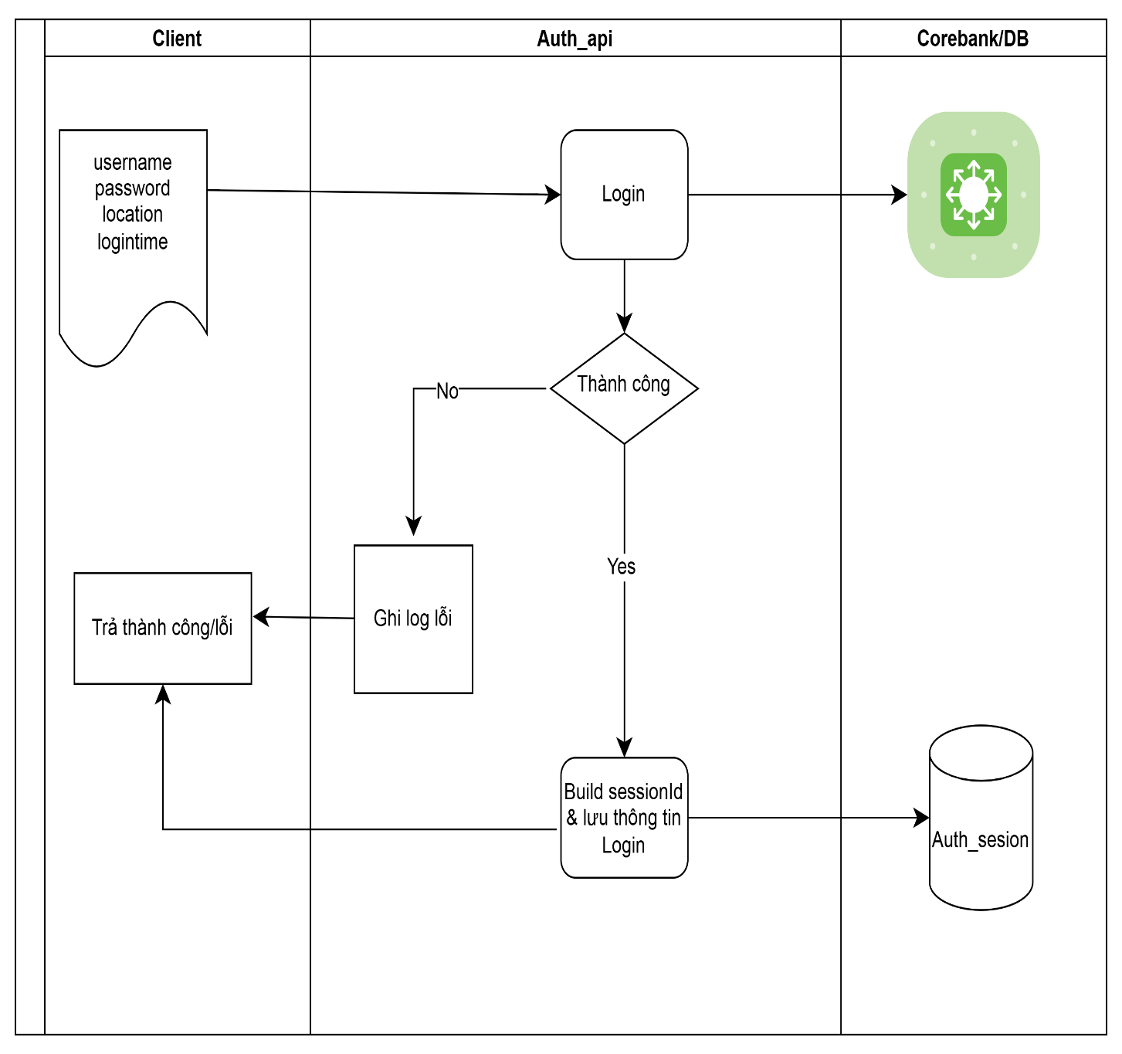

Cấu trúc message AUTH-0:
- Request_IN
<kaiReq>
<header>
<reqType>REQUEST</reqType>
<api>Auth_API</api>
<apiKey>authq51klfoni1ezxl5f2ckpfx248</apiKey>
<priority>1</priority>
<channel>API</channel>
<location>PC/IOS</location>
<requestAPI>FE API</requestAPI>
</header>
<body>
<command>GET_ENQUIRY</command>
<enquiry>
<authenType>getLogin</authenType>
<username>158963500</username>
<password>H65!xfPc1</password>
<loginTime>yyyymmdd-hhmmss</loginTime>
</enquiry>
</body>
</kaiReq>
- Response_OUT
<kaiRes>
<header>
<reqType>RESPONSE</reqType>
<api>Auth_API</api>
<apiKey>authq51klfoni1ezxl5f2ckpfx248</apiKey>
<priority>1</priority>
<channel>API</channel>
<location>PC/IOS</location>
<requestAPI>FE API</requestAPI>
</header>
<body>
<status>OK</status>
<enquiry>

<transId>AuthenAPI-HA2289-3333</transId>
<responseCode>00</responseCode>
<sessionId>158963500-20161118110507-1479441907619</sessionId>
<packageUser>SUPPER</packageUser>
<phone>0986011399</phone>
<customerID>1589635</customerID>
<customerName>VU VAN TUAN</customerName>
<companyCode>VN0010002</companyCode>
<username>158963500</username>
</enquiry>
</body>
</kaiRes>

Quy trình kiểm tra phiên đăng nhập
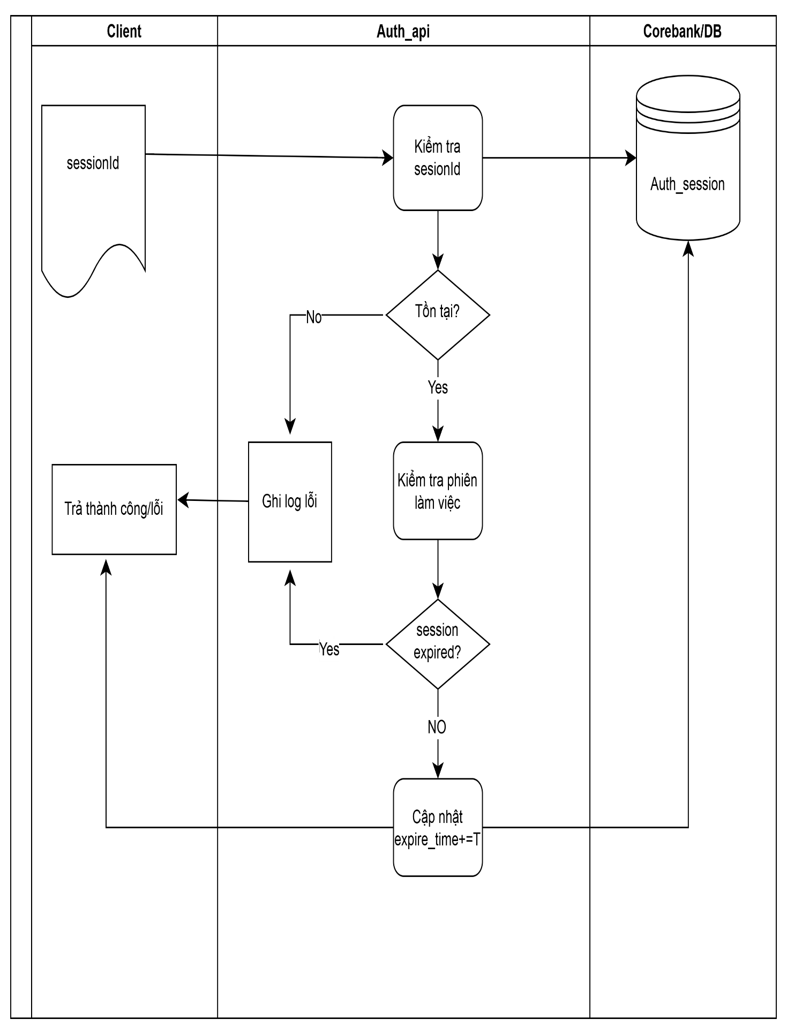

Cấu trúc message AUTH-1:
- Request_IN
<kaiReq>
<header>
<reqType>REQUEST</reqType>
<api>Auth_API</api>
<apiKey>authq51klfoni1ezxl5f2ckpfx248</apiKey>
<priority>1</priority>
<channel>API</channel>
<location>PC/IOS</location>
<requestAPI>FE API</requestAPI>
</header>
<body>
<command>GET_ENQUIRY</command>
<enquiry>
<authenType>takeSession</authenType>
<sessionId>158963500-20161118110507-1479441907619</sessionId>
</enquiry>
</body>
</kaiReq>
- Response_OUT
<kaiRes>
<header>
<reqType>RESPONSE</reqType>
<api>Auth_API</api>
<apiKey>authq51klfoni1ezxl5f2ckpfx248</apiKey>
<priority>1</priority>
<channel>API</channel>
<location>PC/IOS</location>
<requestAPI>FE API</requestAPI>
</header>
<body>
<status>OK</status>
<enquiry>
<responseCode>00</responseCode>
<sessionId>158963500-20161118110507-1479441907619</sessionId>
<username>158963500</username>
</enquiry>
</body>
</kaiRes>

Quy trình gửi mã OTP
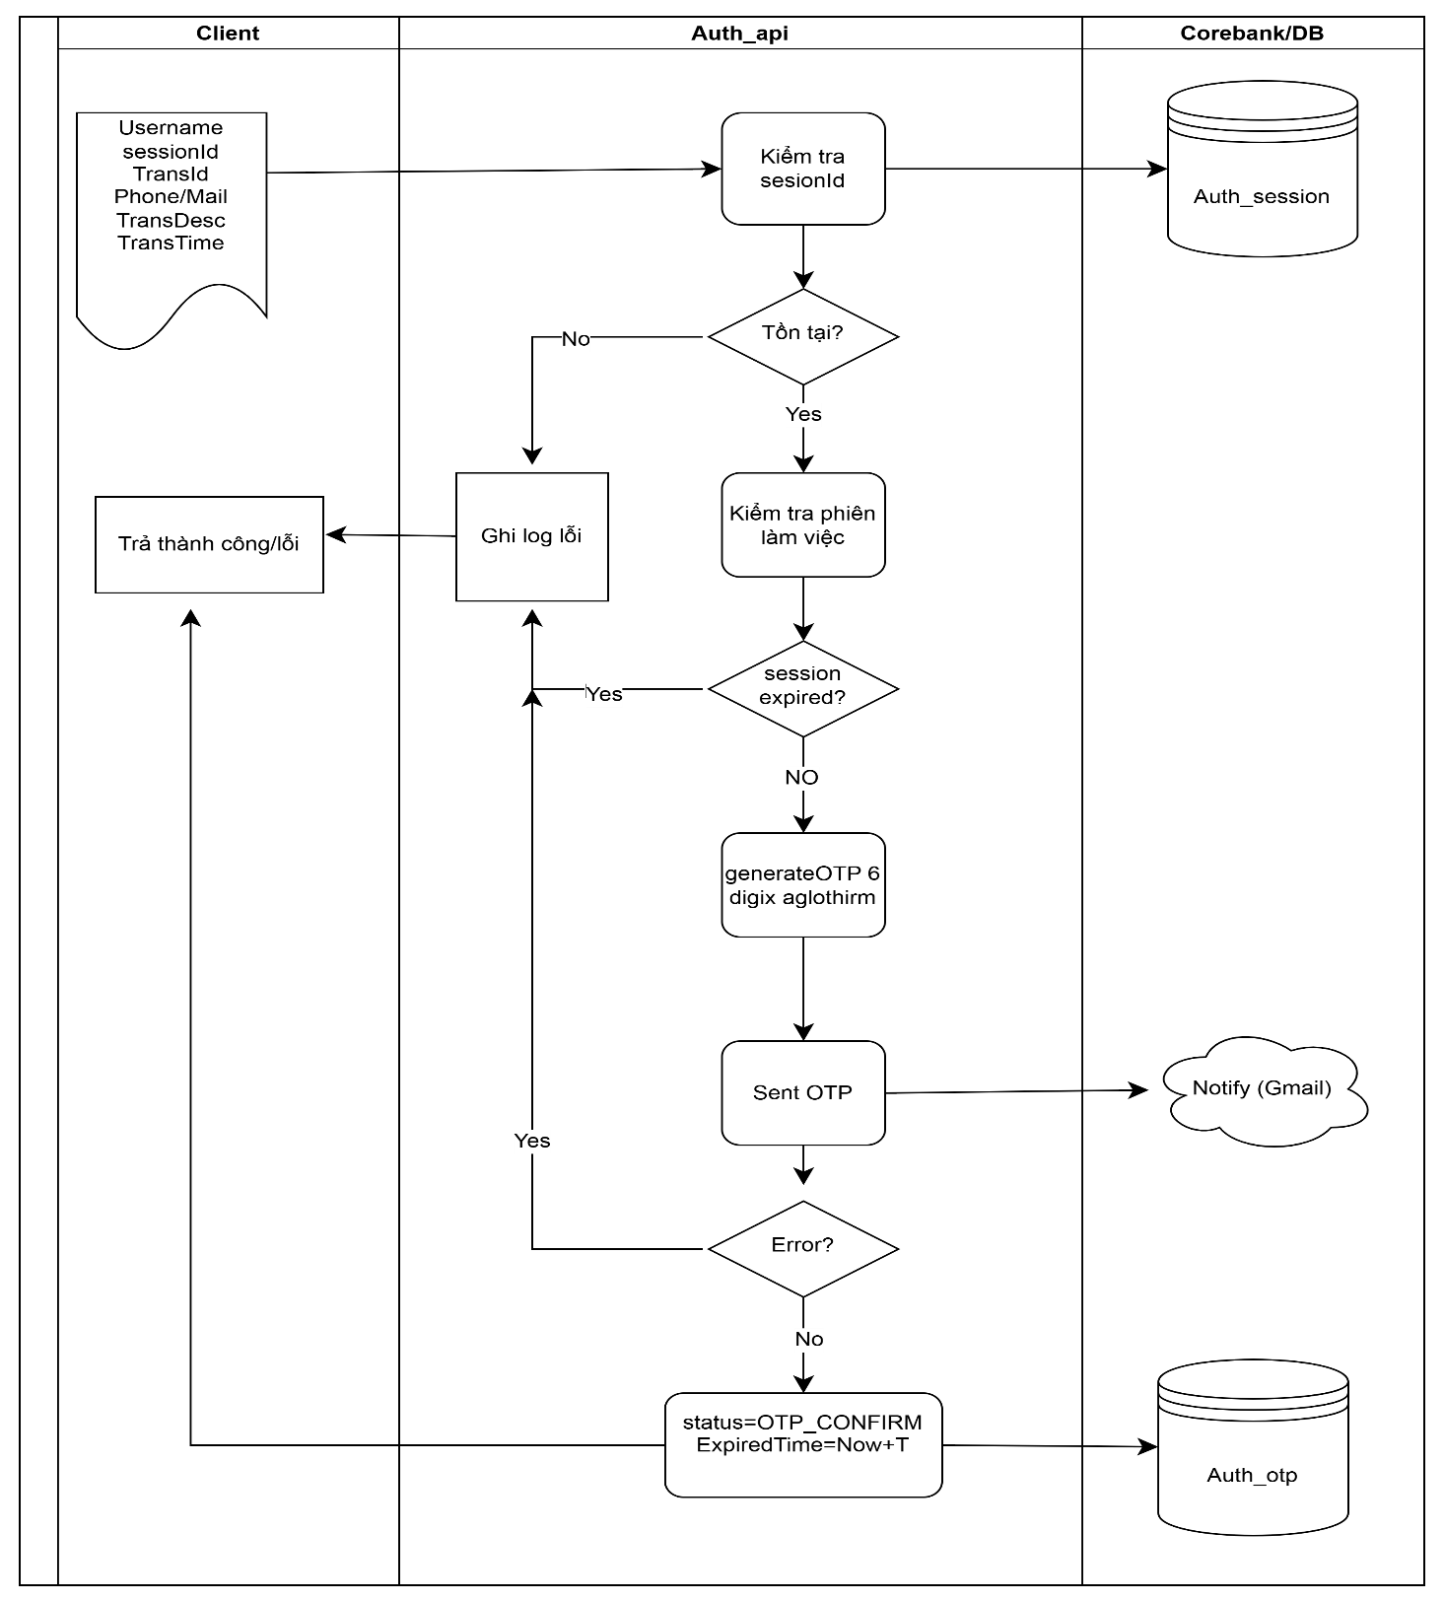

Cấu trúc message AUTH-2:
- Request_IN
<kaiReq>
<header>
<reqType>REQUEST</reqType>
<api>Auth_API</api>
<apiKey>authq51klfoni1ezxl5f2ckpfx248</apiKey>
<priority>1</priority>
<channel>MOBILE</channel>
<location>PC/IOS</location>
<requestAPI>FE API</requestAPI>
</header>
<body>
<command>GET_ENQUIRY</command>
<enquiry>
<authenType>getOTP</authenType>
<sessionId>158963500-20161118132811-1479450491947</sessionId>
<username>158963500</accountNo>
<gmail>hoang@gmail.com</gmail>
<transTime>20161108122000</transTime>
<transId>AUTHEN- gmail-9328493439</transId>
<transInfo>Giao dich lay ma otp</transInfo>
<smsParams>
<tempId>OTP </tempId>
<content>Ma xac thuc: {OTP.CODE} co hieu luc trong vong 02 phut. KHONG gui ma xac thuc cho bat ky ai bao gom NHAN VIEN NGAN HANG de tranh rui ro. LH: 190000888888</content>
</smsParams>
</enquiry>
</body>
</kaiReq>
- Response_OUT
<kaiRes>
<header>
<reqType>RESPONSE</reqType>
<api>Auth_API</api>
<apiKey>authq51klfoni1ezxl5f2ckpfx248</apiKey>
<priority>1</priority>
<channel>API</channel>
<location>PC/IOS</location>
<requestAPI>FE API</requestAPI>
</header>
<body>
<status>OK</status>
<enquiry>
<responseCode>00</responseCode>
<transId>AUTHEN- gmail-9328493439</transId>
</enquiry>
</body>
</kaiRes>

Quy trình xác thực OTP
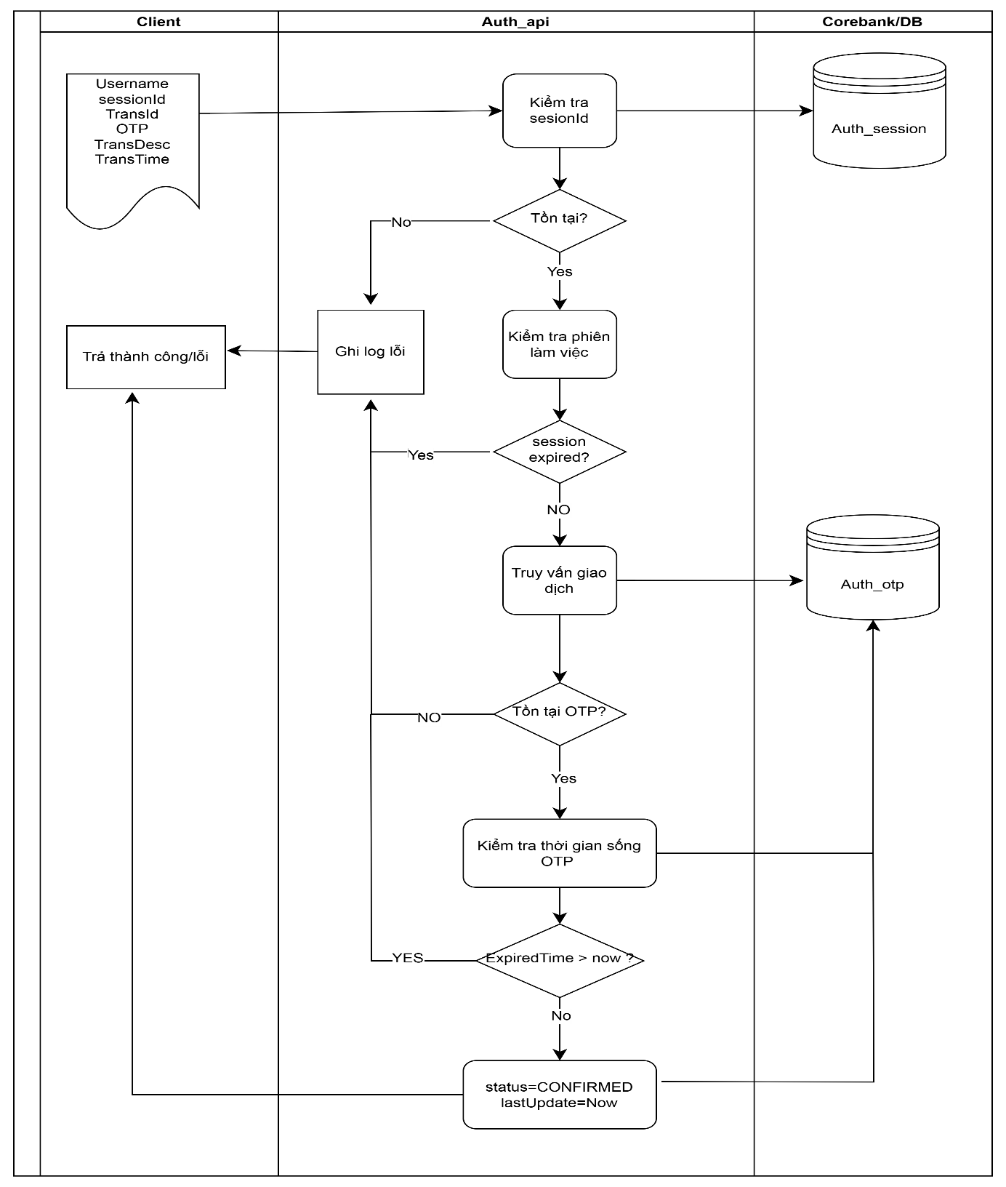

Cấu trúc message AUTH-3:
- Request_IN
<kaiReq>
<header>
<reqType>REQUEST</reqType>
<api>Auth_API</api>
<apiKey>authq51klfoni1ezxl5f2ckpfx248</apiKey>
<priority>1</priority>
<channel>MOBILE</channel>
<location>PC/IOS</location>
<requestAPI>FE API</requestAPI>
</header>
<body>
<command>GET_ENQUIRY</command>
<enquiry>
<authenType>confirmOTP</authenType>
<sessionId>158963500-20161118132811-1479450491947</sessionId>
<username>158963500</accountNo>
<otp>986325</otp>
<transTime>20161108122000</transTime>
<transId>AUTHEN-confirmOTP-45122211</transId>
</enquiry>
</body>
</kaiReq>
- Response_OUT
<kaiRes>
<header>
<reqType>RESPONSE</reqType>
<api>Auth_API</api>
<apiKey>authq51klfoni1ezxl5f2ckpfx248</apiKey>
<priority>1</priority>
<channel>API</channel>
<location>PC/IOS</location>
<requestAPI>FE API</requestAPI>
</header>
<body>
<status>OK</status>
<enquiry>
<responseCode>00</responseCode>
<transId>AUTHEN-confirmOTP-45122211</transId>
</enquiry>
</body>
</kaiRes>

